7 ҚОРЫТПАЛАРДЫҢ ЖАЛПЫ ТЕОРИЯСЫ. ҚҰЙМАЛАРДЫҢ ҚҰРЫЛЫМЫ, КРИСТАЛДАНУЫ ЖӘНЕ ҚАСИЕТТЕРІ. ФАЗАЛЫҚ ДИАГРАММА.
- Қорытпалар туралы түсінік және оларды алу әдістері
- Қорытпалар теориясындағы негізгі түсініктер.
- Құймалардың құрылымының, кристалдануының және қасиеттерінің ерекшеліктері: механикалық қоспалар, қатты ерітінділер, химиялық қосылыстар
- Қатты ерітінді қорытпаларының классификациясы.
- Қорытпалардың кристалдануы.
- Күй диаграммасы.
Қорытпалар туралы түсінік және оларды алу әдістері
Қорытпа - екі немесе одан да көп элементтерді балқыту арқылы алынған зат. Қорытпаны дайындаудың басқа әдістеріне күйдіру, электролиз және сублимация жатады. Бұл жағдайларда заттар PSE-ҚҰРЫЛҒЫЛАР деп аталады.
Негізінен металл элементтерінен тұратын және металл қасиеттері бар қорытпа металл қорытпасы деп аталады. Қорытпалардың құрамы мен өңдеу әдісіне байланысты әртүрлі қасиеттер диапазоны бар.
Қорытпалар теориясындағы негізгі ұғымдар.
Жүйе – бақылау және зерттеу үшін бөлінген органдар тобы.
Металлургияда жүйелер металдар мен металл қорытпалары ретінде анықталады. Таза металл - қарапайым, бір компонентті жүйе, ал қорытпа - екі немесе одан да көп компоненттен тұратын күрделі жүйе.
Заттың жүйе құрайтын компоненттері. Таза заттар мен химиялық қосылыстар зерттелетін температура диапазонында өздерінің құрамдас бөліктеріне ыдырамаса, компоненттер ретінде әрекет етеді.
Фаза - жүйенің басқа бөліктерінен беттік шекарамен бөлінген, құрылымы мен қасиеттері күрт өзгеретін жүйенің біртекті бөлігі.
Өзгергіштік (C) (еркіндік дәрежелерінің саны) - жүйедегі фазалар санын өзгертпей өзгертуге болатын ішкі және сыртқы факторлардың (температура, қысым, концентрация) саны.
Егер дисперсия C = (моноварианттық жүйе) болса, онда фазалар санын өзгертпей, белгілі бір шектерде факторлардың бірін өзгертуге болады.
Егер дисперсия С = 0 (вариантты емес жүйе) болса, жүйедегі фазалар санын өзгертпей сыртқы факторларды өзгерту мүмкін емес.
Компоненттер саны (K), фазалар саны (Ph) және жүйенің өзгергіштігі (С) арасында математикалық байланыс бар. Бұл фазалық ереже немесе Гиббс заңы.

C=K-F+2
Егер барлық түрлендірулер тұрақты қысымда болады деп есептесек, онда айнымалылар саны C-K-F+1 дейін азаяды, мұндағы: С – еркіндік дәрежесінің саны, K – құрамдас бөліктердің саны, F – фазалар саны және температураның өзгеру мүмкіндігін ескереді.
Құймалардың құрылымының, кристалдануының және қасиеттерінің ерекшеліктері: механикалық қоспалар, қатты ерітінділер, химиялық қосылыстар
Металл қорытпасының құрылымы қорытпаны құрайтын компоненттердің өзара әрекеттесуіне байланысты. Сұйық күйдегі металдардың барлығы дерлік бір-бірімен әртүрлі пропорцияда ериді. Қорытпаларды қалыптастыру кезінде компоненттер қатаю кезінде әртүрлі әрекеттесуі мүмкін.
Компоненттердің өзара әрекеттесу сипатына қарай қорытпалар бөлінеді:
- механикалық қоспалар;
- химиялық қосылыстар;
- қатты ерітінділер.
Қорытпалар - компоненттер қатты күйде өзара ерімейтін және қосылыс түзу үшін химиялық реакцияға түспейтін механикалық қоспалар.
Олар ұқсас атомдар арасындағы өзара әрекеттесу күші ұқсас емес атомдармен салыстырғанда үлкен болған кезде құрылымы мен қасиеттері бойынша айтарлықтай ерекшеленетін элементтер арасында пайда болады. Қорытпа оның құрамдас бөліктерінің кристалдарынан тұрады (4.1-сурет). Қорытпалар компоненттердің кристалдық торларын сақтайды.
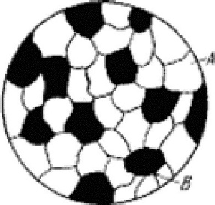
4.1-сурет. Механикалық қоспаның микроқұрылымының принципиалды сұлбасы
Қорытпалар - бұл әртүрлі атомдар арасындағы өзара әрекеттесу күші ұқсас атомдар арасындағы әрекеттесу күшінен үлкен болса, құрылымы мен қасиеттері бойынша айтарлықтай ерекшеленетін элементтер арасында түзілетін химиялық қосылыстар.
Бұл қорытпалардың ерекшеліктері:
  - Құрамның тұрақтылығы, яғни қорытпа белгілі бір компоненттердің қатынасында түзіледі, химиялық қосылыс [An Wt] деп белгіленеді.
  - Химиялық қосылысты құрайтын элементтердің торларынан өзгеше, атомдардың дұрыс реттелген орналасуы бар ерекше кристалдық тор түзіледі (4.2-сурет).
  - Айтылған жеке қасиеттер
- Таза компоненттердегідей кристалдану температурасының тұрақтылығы
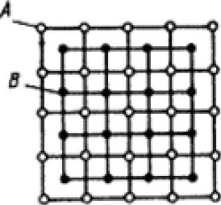
4.2-сурет. Химиялық қосылыстың кристалдық торы
Қатты ерітінді қорытпалары - құрамдас бөліктер арасындағы қатынас әртүрлі болуы мүмкін қатты фазалар. Олар кристалды заттар.
Қатты ерітінділердің тән ерекшелігі - еріткіштің тор түрін сақтай отырып, олардың кристалдық торында әртүрлі атомдардың болуы. Қатты ерітінді біртекті түйіршіктерден тұрады (4.3-сурет).
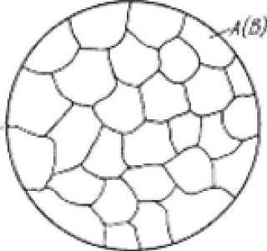
4.3-сурет. Қатты ерітіндінің микроқұрылымының схемалық диаграммасы
Қатты ерітінді қорытпаларының жіктелуі.
Компоненттердің ерігіштік дәрежесіне сәйкес қатты ерітінділер бөлінеді: компоненттерінің шексіз ерігіштігімен; компоненттерінің шектеулі ерігіштігімен.
Компоненттердің шексіз ерігіштігі кезінде еріткіш компоненттің кристалдық торы еріген компоненттің концентрациясы жоғарылаған сайын еріген компоненттің кристалдық торына біркелкі ауысады.
Шексіз ерігіштігі бар ерітінділерді қалыптастыру үшін мыналар қажет:
- компоненттердің кристалдық торларының изоморфизмі (біркелкілігі);
- құрамдастардың атомдық радиустарының жақындығы, олар 8... 13 ⁰ o артық болмауы керек.
- ұқсас атомдық валенттілік қабықшаларының физикалық және химиялық қасиеттерінің жақындығы.
Компоненттердің ерігіштігі шектеулі болған кезде, еріген заттың концентрациясы белгілі бір шекке дейін жетуі мүмкін. Концентрацияның одан әрі артуымен біртекті қатты ерітінді екі фазалы қоспа түзу үшін ыдырайды.
Еріткіштің кристалдық торындағы еріген зат атомдарының таралу сипатына сәйкес қатты ерітінділер: орын басу; интерстициалды; субстративті болып бөлінеді.
Алмастыру ерітінділерінде еріткіштің кейбір атомдары кристалдық тордағы еріген элементтің атомдарымен алмастырылады (4.4 а-сурет). Алмастыру кездейсоқ жерлерде жүреді, сондықтан мұндай ерітінділер ретсіз қатты ерітінділер деп аталады.
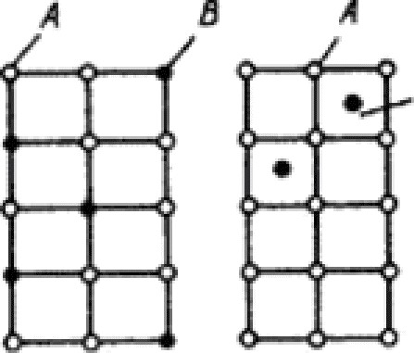
4.4-сурет. (а), интерстициалды (b) алмастырудың қатты ерітінділерінің кристалдық торы
А
Орынбасты ерітінділердің түзілуі кезінде тор параметрлері еріген зат пен еріткіштің атомдық диаметрлерінің айырмашылығына байланысты өзгереді. Егер еріген зат атомы еріткіш атомынан үлкен болса, бірлік жасушалар кеңейеді; егер еріген зат атомы кішірек болса, олар жиырылады. Бірінші жуықтау бойынша бұл өзгеріс еріген зат компонентінің концентрациясына пропорционалды. Қатты ерітінділердің түзілуі кезінде тор параметрлерінің өзгеруі
а) 6) Қасиеттердің өзгеруін анықтайтын маңызды нүкте. Параметрдің төмендеуі өсуден гөрі күштірек болады.
Аралық қатты ерітінділер еріткіштің кристалдық торының кеуектеріне еріген компонент атомдарын енгізу арқылы түзіледі (4.4 б-сурет).
Мұндай ерітінділердің түзілуі еріген элементтің атомдары аз болған жағдайда мүмкін. Оларға периодтық кестенің басындағы элементтер жатады: көміртек, сутек, азот және бор. Атомдық өлшемдері металлдың кристалдық торындағы атомаралық кеңістіктерден асып түседі, бұл тордың бұрмалануына және кернеуіне әкеледі. Мұндай ерітінділердің концентрациясы 2-2,5 ^{0- ден аспайды.}
Азайтатын қатты ерітінділер немесе ақаулы торы бар ерітінділер химиялық қосылыстардан түзіледі, олар кристалдық тор орындарындағы кейбір атомдарды басқаларымен алмастырып қана қоймай, сонымен қатар торда атомдар толтырылмаған бос орындарды да жасай алады.
Формулаға кіретін элементтердің бірі химиялық қосылысқа қосылады; оның атомдары қосылыс торында қалыпты орын алады, ал екінші элементтің атомдарының орны бос қалады.
Қорытпалардың кристалдануы.
Қорытпалардың кристалдануы таза металдардың кристалдануы сияқты заңдарға бағынады. Қажетті шарт - жүйенің бос энергиясы минималды күйге жетуге бейімділігі.
Негізгі айырмашылық - сұйық және кристалдану фазасы арасындағы диффузиялық процестердің маңызды рөлі. Бұл процестер сұйық фазада біркелкі таралған әртүрлі атомдарды қайта бөлу үшін қажет.
Қатты күйдегі қорытпаларда қайта кристалдану процестері қорытпа компоненттерінің аллотропты түрленуіне, қатты ерітінділердің ыдырауына және қатты ерітінділерден екінші реттік фазалардың бөлінуіне байланысты жүреді, бұл кезде компоненттердің қатты күйдегі ерігіштігі температураның өзгеруімен өзгереді.
Бұл түрлендірулер қатты күйдегі фазалық түрлендірулер деп аталады.
Қатты күйдегі қайта кристалдану кезінде кристалдану орталықтары пайда болады және олардың өсуі жүреді.
Әдетте, кристалдану орталықтары ескі фазаның түйіршіктер шекаралары бойымен пайда болады, онда тор құрылымы ең жетілмеген және жаңа кристалдардың орталықтарына айналуы мүмкін қоспалар бар. Ескі және жаңа фазалар біраз уақыт бойы ортақ жазықтықтарды бөліседі. Бұл торлы байланыс когерентті байланыс деп аталады. Егер ескі және жаңа фазалардың құрылымдары әртүрлі болса, трансформация аралық фазалардың пайда болуымен жүреді.
Кристалдардың когеренттілігі мен оқшаулануының бұзылуы олар белгілі бір өлшемдерге жеткенде пайда болады.
Қорытпалардың кристалдану процестері фазалық диаграммаларды қолдану арқылы зерттеледі.
Күй диаграммасы.
Фазалық диаграмма зерттеліп жатқан жүйенің фронтальды қорытпасының күйінің графикалық көрінісі болып табылады
концентрация мен температураға байланысты (4.5-сурет)
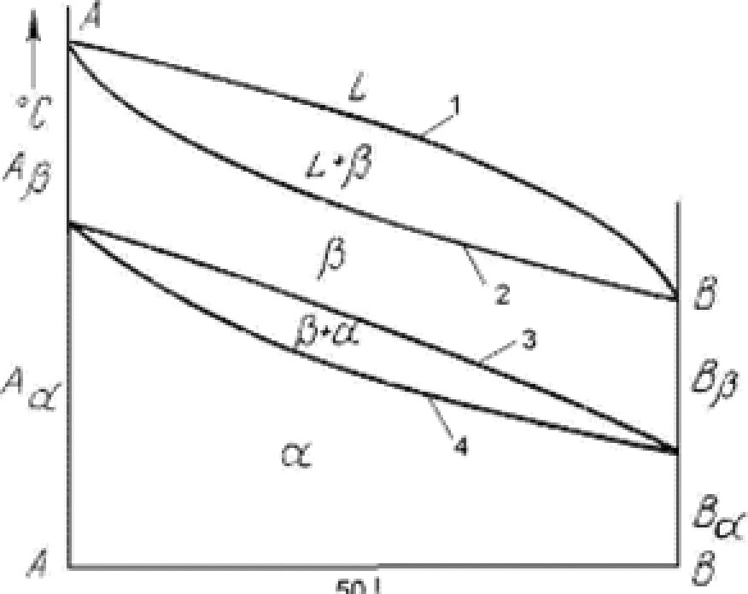
4.5-сурет. Күй диаграммасы
50
Фазалық диаграммалар тұрақты күйлерді, яғни берілген жағдайларда минималды бос энергияға ие күйлерді көрсетеді, сондықтан ол берілген жағдайларда қандай тепе-теңдік фазаларының бар екенін көрсететіндіктен, тепе-теңдік диаграммасы деп те аталады.
Фазалық диаграммаларды құру көбінесе жылулық талдауды қолдану арқылы жүзеге асырылады.
Нәтижесінде, фазалық түрлендіру температураларында иілу нүктелері байқалатын бірқатар салқындату қисықтары алынады және
температура тоқтайды.
Фазалық түрленулерге сәйкес келетін температуралар критикалық нүктелер деп аталады. Кейбір критикалық нүктелердің атаулары бар; мысалы, кристалданудың басталуына сәйкес келетін нүктелер ликвидус нүктелері деп аталады, ал кристалданудың соңына сәйкес келетіндер солидус нүктелері деп аталады.
Салқындату қисықтарына сүйене отырып, координаталар бойынша құрам диаграммасы құрылады: абсцисса осі - компоненттердің концентрациясы, ал ординаталық осі - температура.
Концентрация шкаласы В компонентінің құрамын көрсетеді. Негізгі сызықтар - ликвидус (1) және солидус (2) сызықтары, сондай-ақ қатты күйдегі фазалық түрленулерге сәйкес келетін сызықтар (3, 4).
Фазалық диаграммадан фазалық түрленулердің температурасын, фазалық құрамның өзгеруін, қорытпаның шамамен қасиеттерін және қорытпаға қолданылатын өңдеу түрлерін анықтауға болады.

